**Partie 2 : Adaptation du muscle à l’effort**

1. Expliquer l’importance de la régénération de l’ATP et décrire les 3 voies de régénération de l’ATP

2. Expliquer les métabolismes des 3 types de fibres striées squelettiques

3. À l’aide des documents ci-dessous conclure sur les adaptations métaboliques durant l’effort :

Document 1 : Contribution des filières énergétiques pour le renouvellement de l’ATP pendant un exercice intense

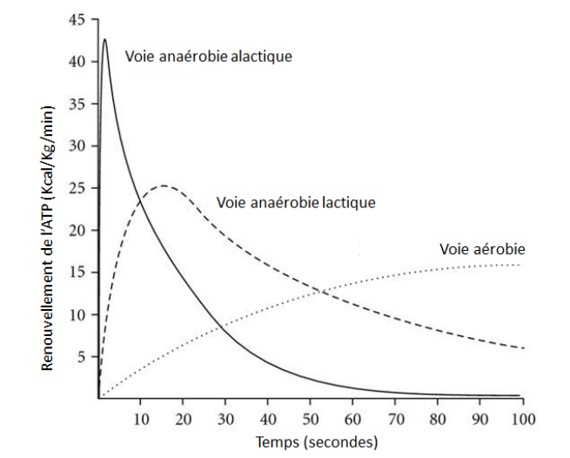

Document 2 : Contribution des filières énergétiques pour le renouvellement de l’ATP lors de la pratique de différents sports

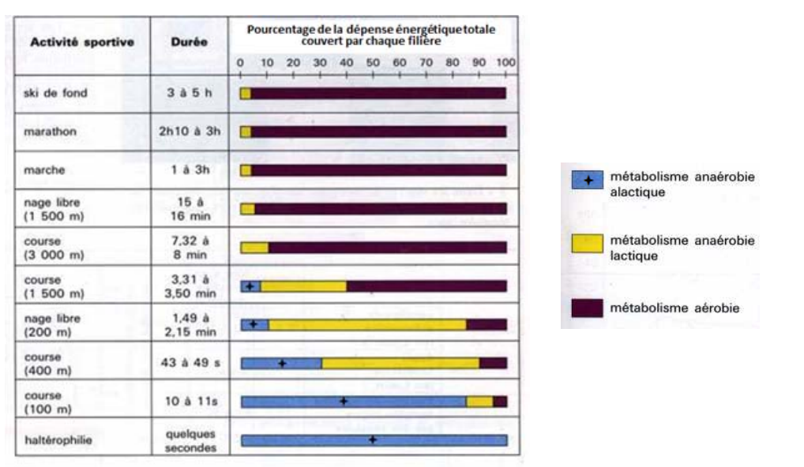

Document 3 : : Évaluation de la lactatémie et du pH sanguin au cours de l’effort

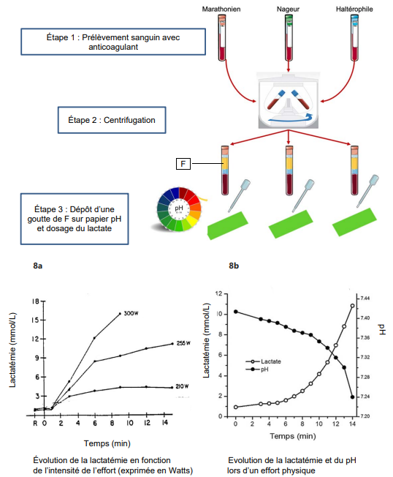

Document 4 : Sources énergétiques utilisées lors d’un effort de longue durée

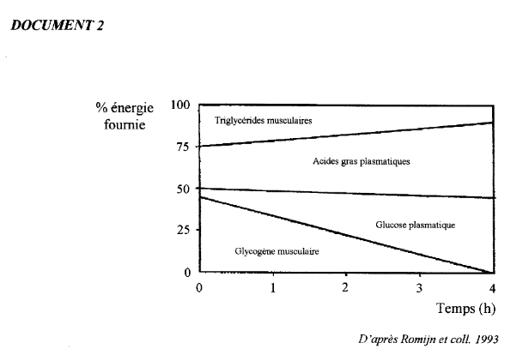

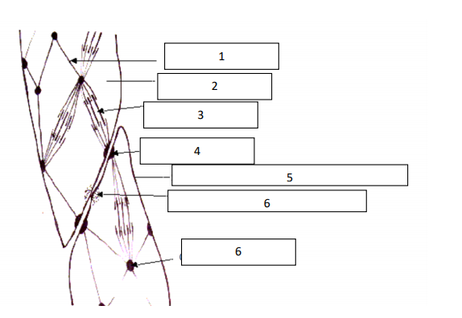4. Quels sont les principaux déchets du métabolisme lié à l’effort musculaire ?

* Métabolisme anaérobie alactique déchet :
* Métabolisme anaérobie lactique déchet :
* Métabolisme aérobie déchet :
* Déchet lié à la production d’ATP et à la contraction musculaire :

5. Comment l’organisme s’adapte-t-il en conséquence pour se débarrasser de ces différents déchets ?